ОТЧЕТ
О ПРОВЕДЕНИИ ИНФОРМАЦИОННО-ПРОФИЛАКТИЧЕСКИХ БЕСЕД «ВНИМАНИЕ ДЕТИ!».

За период 2016 – 2017 г в ГБОУ «СОШ № 4» с. п.Экажево среди учащихся 1-11 классов проведены классные часы по теме: «Осторожно дорога», «Юный пешеход», «Уважайте каждый знак», «Правила поведения пешехода на дорогах». На классных часах с учащимися проведены беседы, проанализированы ситуации на дорогах, которые ведут к детскому травматизму. В классных часах приняли участие учащиеся 1-9 классов.
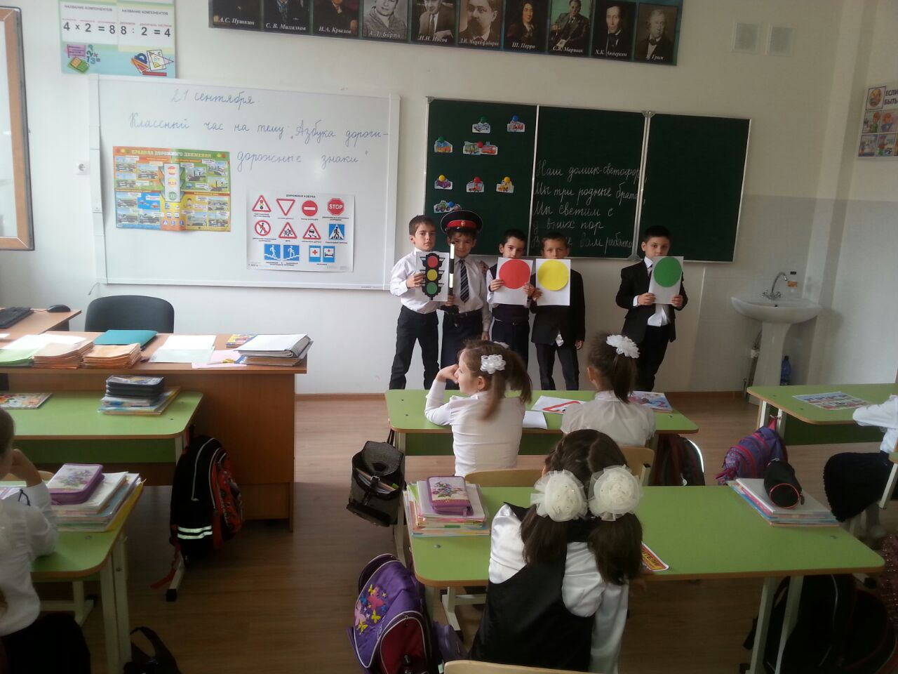
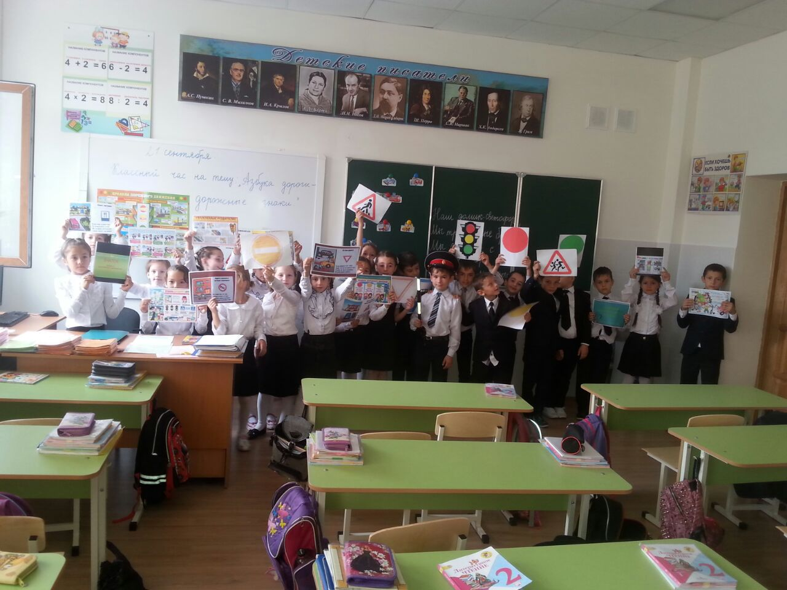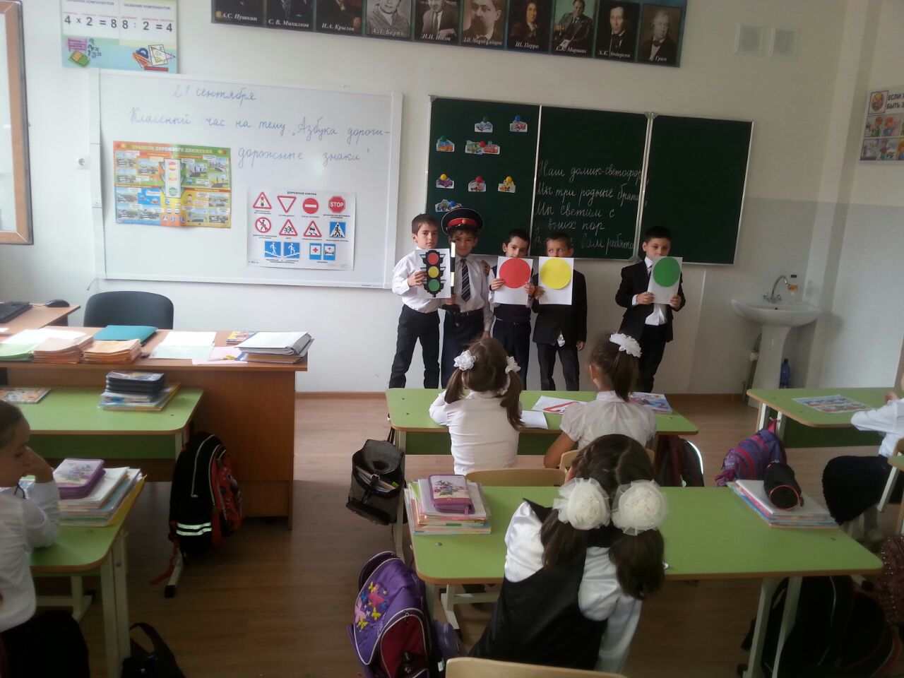

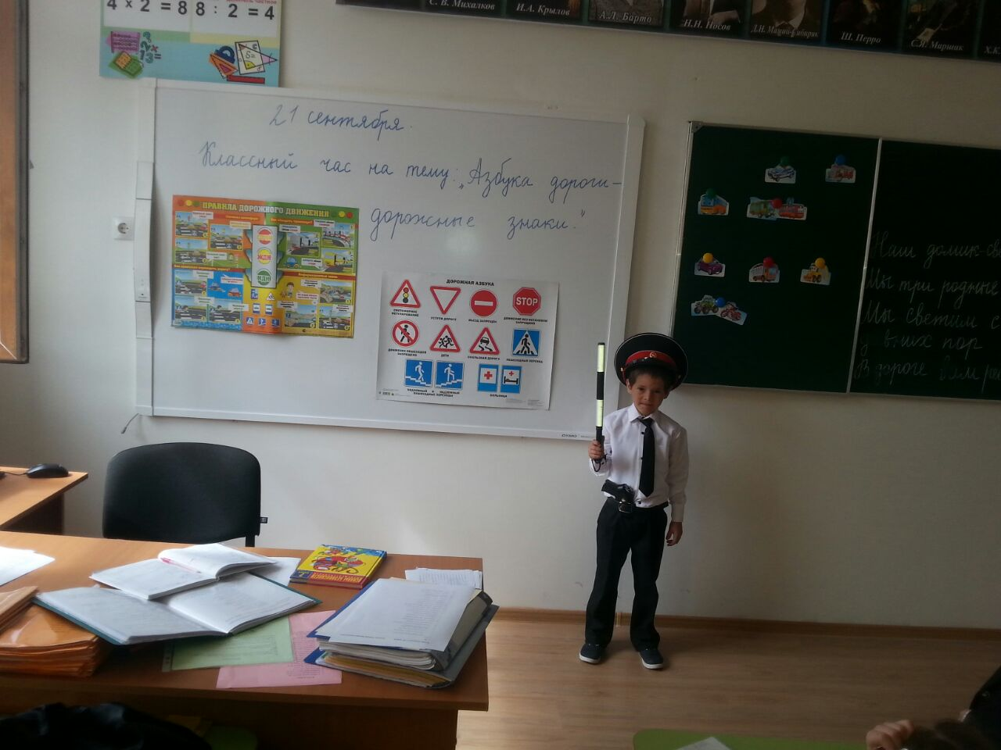

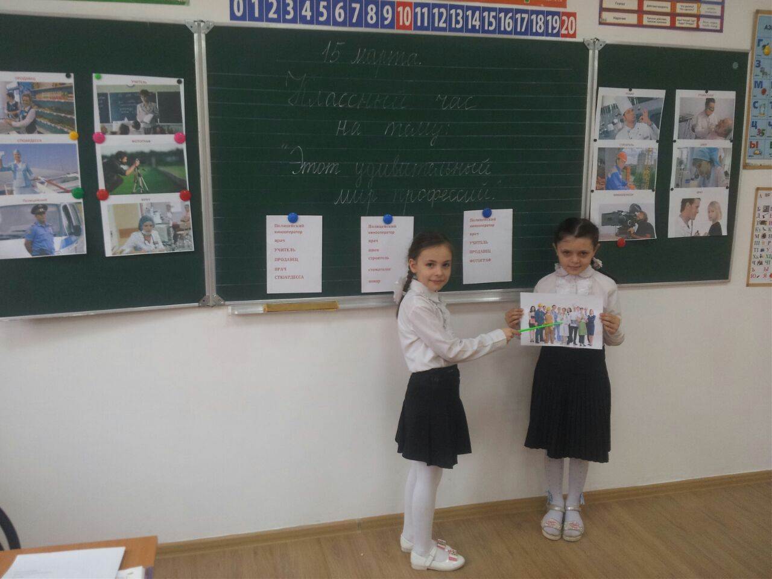

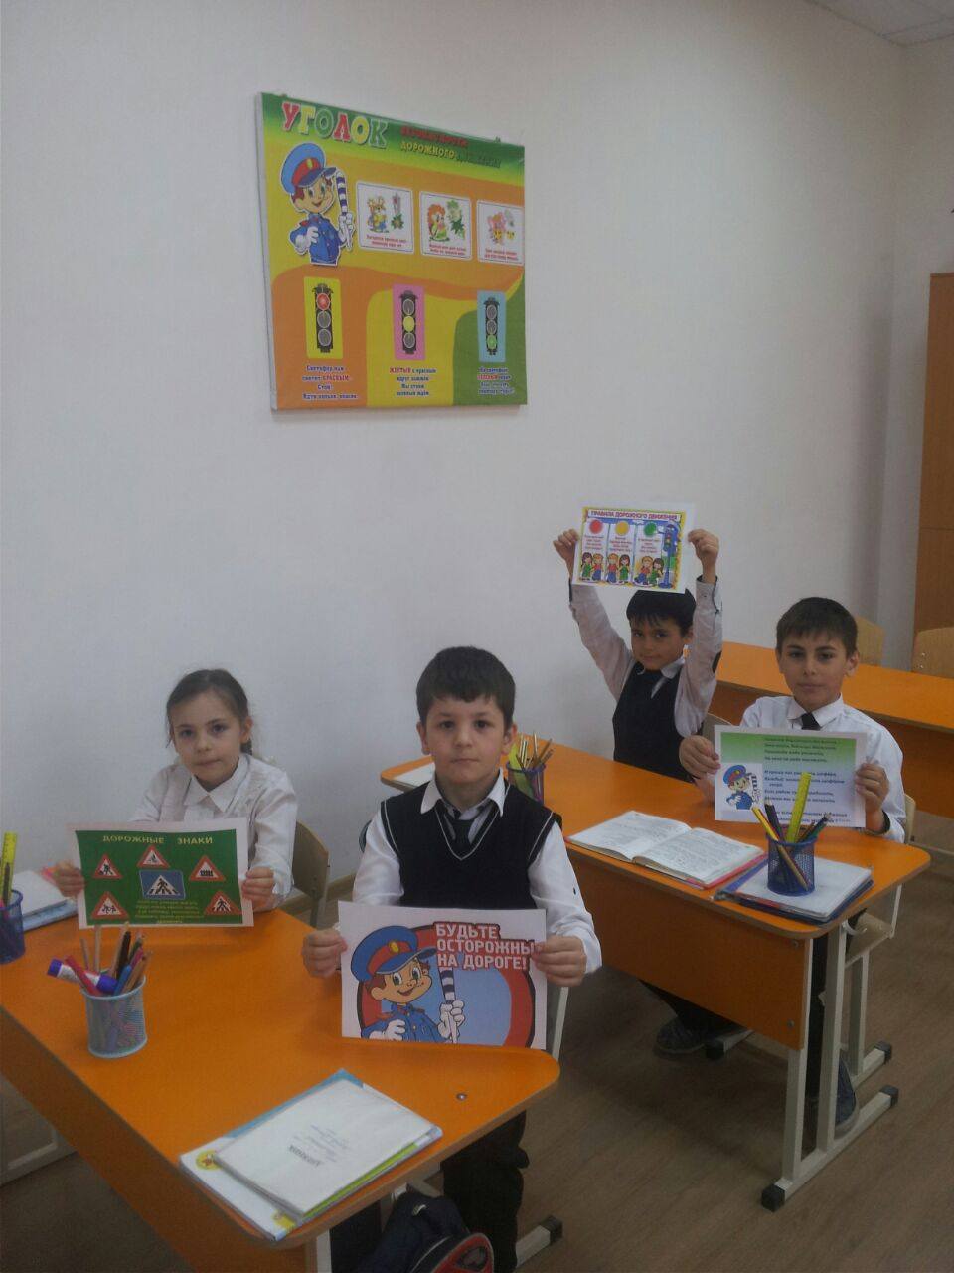
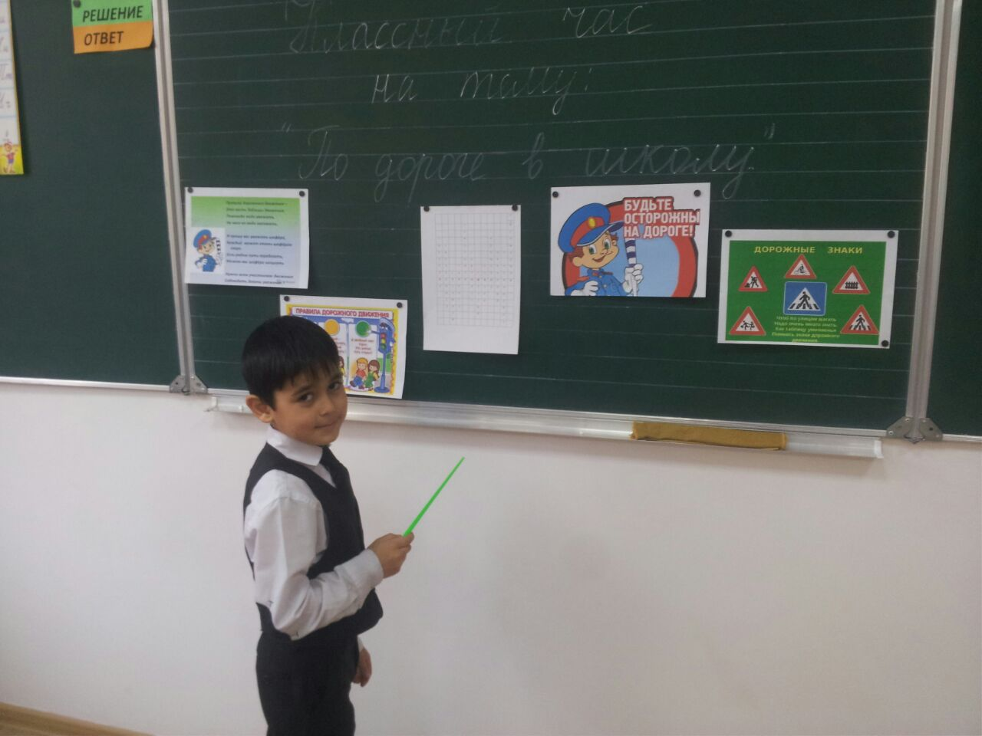

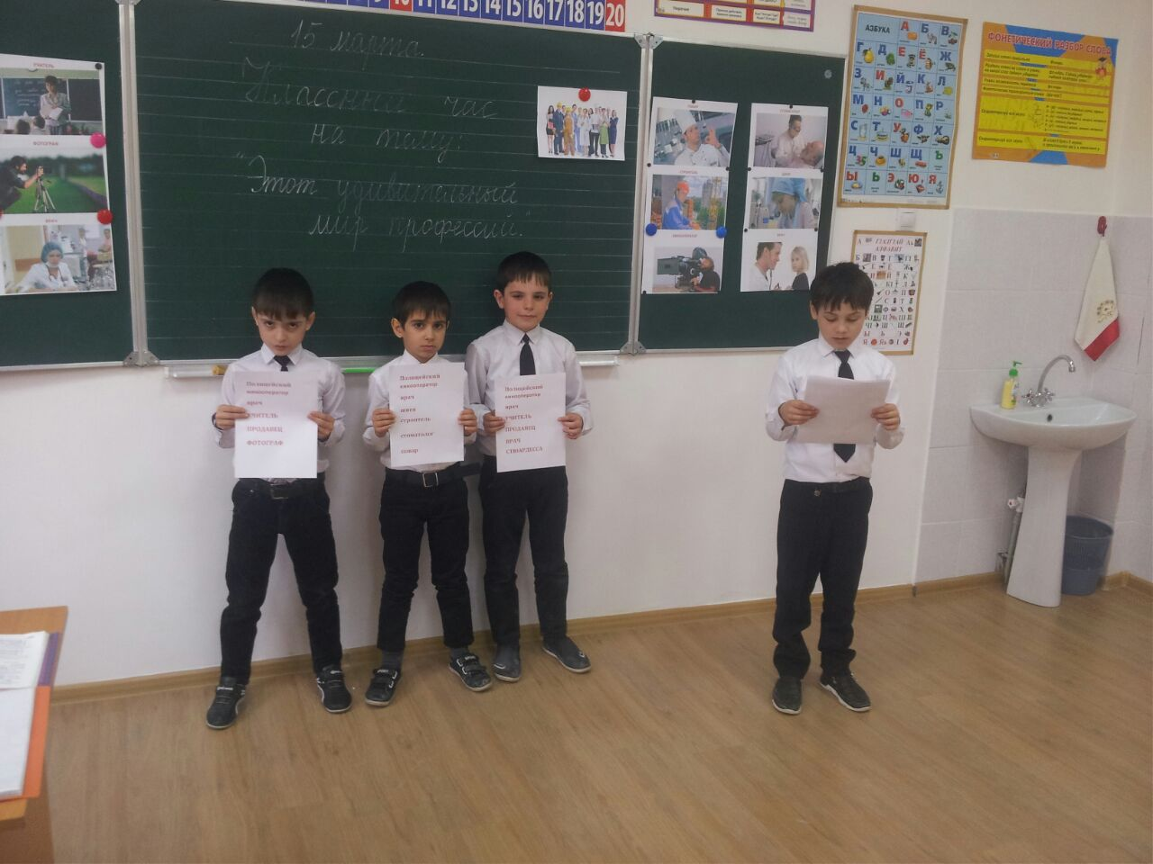

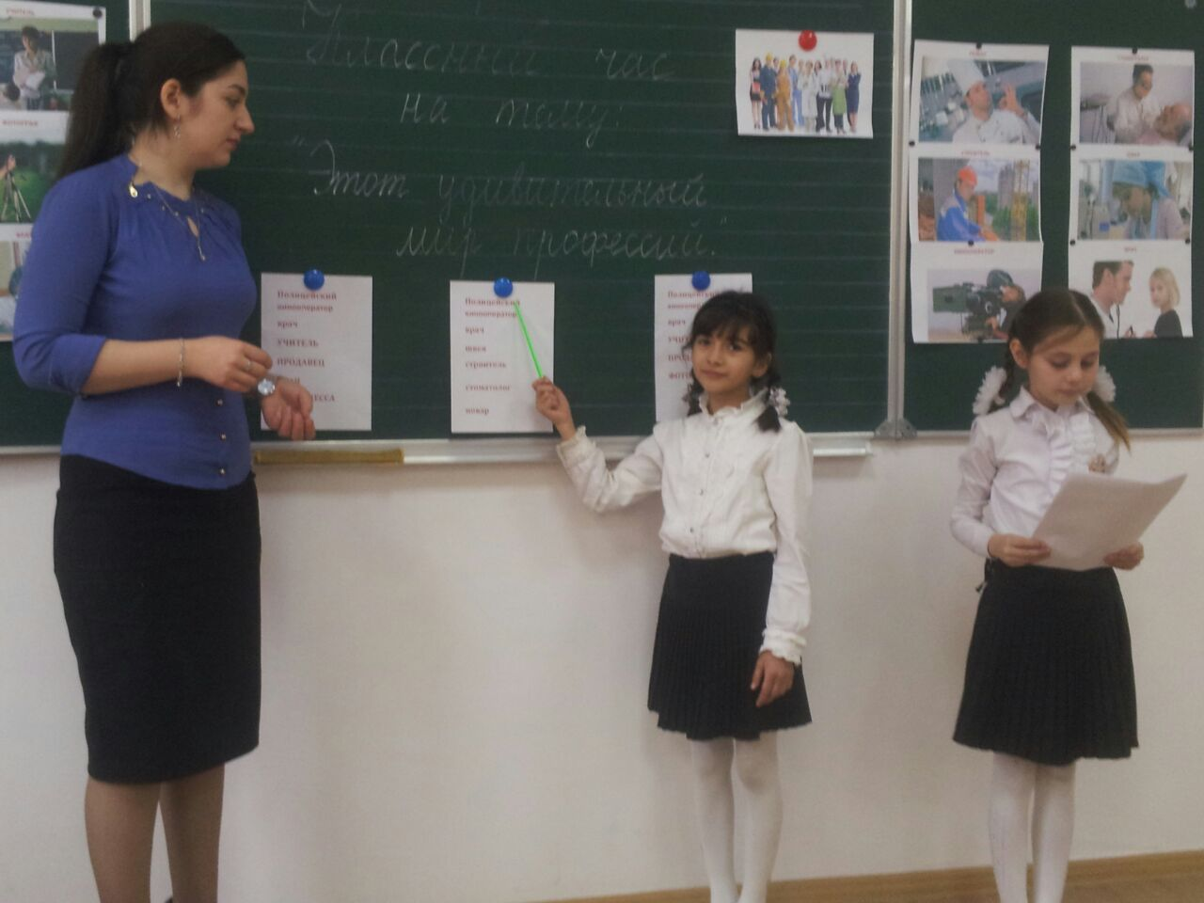

Зам. директора по ВР Эсмурзиева А.А

